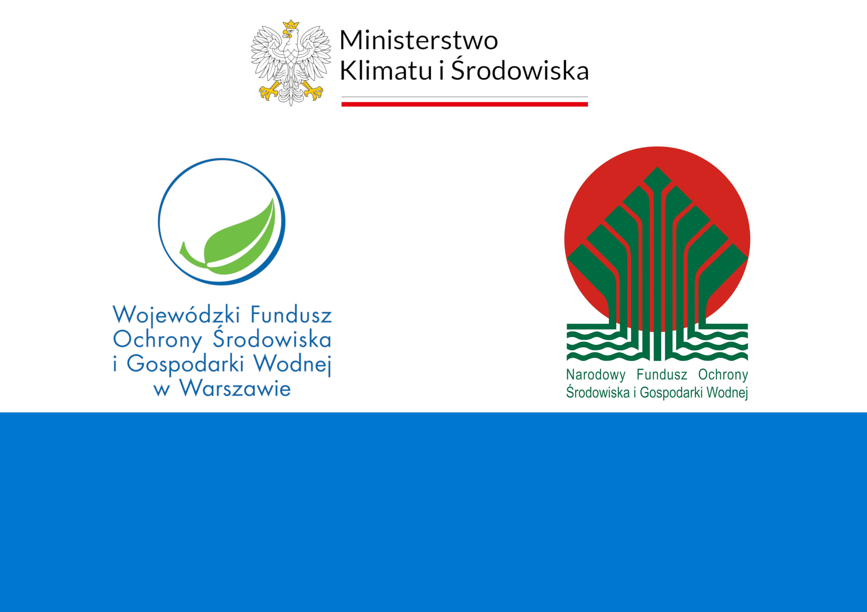

„(*nazwa zadania zgodnie z umową)*”

dofinansowano przez Wojewódzki Fundusz Ochrony Środowiska i Gospodarki Wodnej w Warszawie oraz Narodowy Fundusz Ochrony Środowiska i Gospodarki Wodnej

wfosigw.pl nfosigw.gov.pl